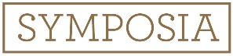  세상에 대한 담론과 향연 | 보 도 자 료
T 02. 499. 1281~2 F 02. 499. 1283 A 경기도 파주시 회동길 366 E info@moonyelim.com

존엄사와 안락사에 대한 수업의 기록
《나는 죽을 권리가 있습니다》
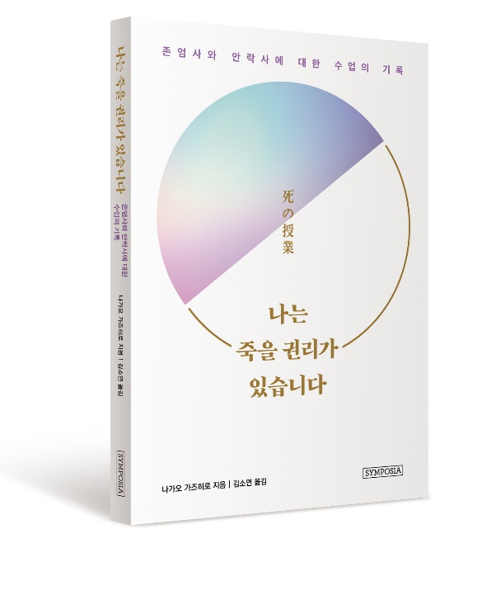

■ 지은이 : 나가오 가즈히로
■ 옮긴이 : 김소연
■ 출판사 : 심포지아(문예림)
■ 정 가 : 12,000원
■ 출간일 : 2017. 11. 30
■ 사이즈 : 128 x 188mm
■ 페이지 : 148쪽
■ ISBN : 979-11-954456-6-0 (03100)
■ 분 야 : 인문/교양

♦ 책 소개 ♦

죽을 때 왜 저렇게까지 괴로워해야 하나… 동네의사의 ‘죽음’에 대한 수업

사람들은 맛집이나 재테크 정보는 눈에 불을 켜고 찾으면서 자신의 삶을 마무리하는 방법에 대해서는 ‘잘 부탁합니다’라는 말로 아주 간단히 의사에게 모든 걸 맡겨버린다. 그리고 의료 현장에서는 연명 치료에 매달리느라 환자의 삶의 질까지 고려한 의료 서비스를 제공하지 못하고 있다! 이런 현실에서 당신은 어떻게 죽음을 맞을 것인가?

나가오 가즈히로는 전문의가 되어 11년 동안 생사를 가르는 의료 현장에서 활동하면서 ‘사람이 죽을 때 왜 저렇게까지 괴로워해야 하나’ 하는 의문을 품었고, 불필요한 연명 치료가 환자의 고통을 늘린다는 결론에 다다랐다. 그 뒤 그는 1995년, 고베 대지진 참사를 겪으면서 의사로서 무엇을 할 수 있는지 고민한 끝에, 종말기 환자들이 병원이 아닌 자택에서 존엄하고 의미 있게 마지막 시기를 보낼 수 있도록 돕는 재택의료를 선택했다. 그는 동네의사로서 지난 17년 동안 재택의료 현장에서 겪은 생생한 임종 경험과 환자들의 이야기, 죽음을 방해하는 연명 치료의 불편한 진실과 그에 대한 솔직한 속마음을 이 책에 담았다.

♦ 저자 소개 ♦

나가오 가즈히로 長尾和宏
1984년 도쿄의과대학을 졸업한 뒤 종합병원에서 11년간 근무했고, 현재 나가오 클리닉 원장으로 365일 연중무휴의 외래진료와 24시간 체제의 재택의료 시스템을 구축해서 지역민의 건강을 돌보고 있다. 일본존엄사협회 부회장으로도 활동하는 그는 연명치료에 대한 자신의 의지를 문서로 남기는 생전유언제도를 알리는 한편, 존엄사법 제정을 위해 수년간 노력하고 있다. 아사히신문, 산케이신문, 일본의사신보, 의료타임즈 등에 재택의료의 생생한 현장을 담은 칼럼을 연재 중이며, 저서로는 《병의 90%는 걷기만 해도 낫는다》 《할매할배, 요양원 잘못가면 치매가 더 심해져요》 《의료 부정 서적에 살해당하지 않기 위한 48가지 진실》 《평온한 죽음》 등이 있다.

김소연 옮긴이
한국외국어대학교 통역번역대학원과 동덕여자대학교에서 공부했고, 현재 서울외국어대학원대학교 통역번역대학원에 출강하며 전문 번역가로 활동하고 있다. 옮긴 책으로 《왜, 우리가 우주에 존재하는가》 《생물과 무생물 사이》 《동적평형》 《모자란 남자들》 《아이는 느려도 성장한다》 《느티나무의 선물》 등이 있다.

♦ 차 례 ♦

머리말

1장 안락사 보도를 보고 어떤 생각을 했는가?
2장 존엄사・안락사에 찬성하는가, 반대하는가?
3장 당신에게 죽음이란 무엇인가?

옮긴이의 말

♦ 출판사 리뷰 ♦

‘잘 살’ 권리가 있다면 ‘잘 죽을’ 권리는 없는 것일까?

사람은 누구나 죽는다. 그런데 이런 당연한 사실을 의학과 미디어, 종교는 정면으로 마주하고 있는가? 의학의 눈부신 발달로 다양한 연명 치료가 가능해질수록 ‘죽음’은 곧 패배라는 인식이 확산되어 왔다. 자연스러운 노화와 죽음을 방해하는 연명 치료와 과잉 진료는 어쩌면 의학이 죽음의 의미를 변질시킨 건 아닐까 하는 생각에 이르게 한다. 2008년 영국에서 만든 ‘웰다잉’이라는 개념은 ‘익숙한 환경에서 존엄한 인격체로 존중 받으며, 가족이나 친구들과 함께, 고통 없이 죽어가는 것’으로 정의하고 있다. 그러나 우리는 여전히 주변에서 회복 가능성이 없는 환자가 죽는 순간까지 병원에서 죽음과 투쟁하다가 가족들과 제대로 된 이별도 못한 채 죽음을 맞이하는 안타까운 상황을 보고 듣고 있다. 자기 자신이나 가족이 이러한 상황에 처하게 된다면 여러분은 어떤 선택을 하고 싶은가?

‘나는 어떻게 죽고 싶은가?’를 생각하는 것은 ‘나는 어떻게 살고 싶은가?’를 생각하는 것

‘모든 국민은 인간으로서의 존엄과 가치를 가지며, 행복을 추구할 권리가 있다.’ 대한민국 헌법 10조는 행복추구권에 대해 명시하고 있다. 행복을 추구하며 ‘잘 살’ 권리가 있는데 어째서 ‘잘 죽을’ 권리는 없는 것일까? 2017년 10월 23일, 우리나라에서도 임종을 앞둔 환자가 원한다면 연명의료를 중단할 수 있는 ‘연명의료결정법’의 시범 운영이 시작되었다. 그동안 굳게 닫혀있던 존엄사에 대한 문이 이제 막 열리려 하고 있다. 《나는 죽을 권리가 있습니다》에서는 2018년 본격적으로 시행될 ‘연명의료결정법’과 관련하여 존엄사와 안락사에 대해 생각해 볼만한 문제를 만나볼 수 있다. 혹시 ‘죽음’에 대해 누군가와 이야기를 나누어 본 적이 있는가? 혹은 주변에 그런 대화를 할 상대가 있는가? 아마 대답은 ‘아니요’일 것이다. 연인 혹은 가족이기에 오히려 진심을 말할 수 없는 경우가 있다. 그렇다면 이 책을 읽으면서 당신도 한 명의 참가자가 되어 이 수업에 참여해 보기 바란다. 읽는 동안 분명 깨닫게 될 것이다. ‘나는 어떻게 죽고 싶은가?’를 생각하는 것은 ‘나는 어떻게 살고 싶은가?’를 생각하는 것이라는 사실을…

♦ 내용 발췌 ♦

나는 오히려 과도한 연명 치료 때문에 생의 마지막 시간을 불필요한 고통으로 보내는 경우를 많이 봐왔습니다. 자연스럽게 말라가듯 죽는 것. 오히려 이 편이 고통스럽지 않아요. 원래 죽는 순간은 아프지 않고 괴롭지도 않습니다. 그런데 큰 병원의 의사들은 이걸 모르고 죽음은 패배라는 생각에 최후의 순간까지 과도한 연명 치료를 하는 겁니다. _49쪽

문명의 발달이라는 것은 인간이 다양한 본능을 잃어가는 과정이기도 합니다. 그래서 이렇게 우리가 ‘죽음’에 대해 생각하는 것은 인생에 있어 중요한 일을 남에게 맡기는 게 아니라 나 스스로 생각해 보자, 몸의 소리에 조금 더 귀를 기울이자, 하고 깨닫는 기회이기도 합니다. _87쪽

여러분에게 ‘존엄’이란 무엇인가요? 좀 더 알기 쉽게 얘기하면 이걸 잃는다면 죽는 편이 더 낫다고 생각하는 게 뭐가 있을까요? _118쪽

가족이 연명 치료를 하지 말아달라, 인공호흡기와 관을 잔뜩 부착하고 있는 모습을 보고 싶지 않다, 이제 조용히 가게 해 달라고 요청하는 경우에는 가족의 의향을 존중해야 하는 것 아닌가요? _137쪽

인간은 언젠가 반드시 죽습니다. 말기 암의 과도한 수액처럼 오히려 수명을 단축하는 경우도 있습니다. 그러므로 연명 치료의 옳고 그름이 아니라, 그 치료가 진정 연명 가능한 치료 효과가 있는지를 각각의 증상과 진행 상황에 따라 생각해야 한다고 봅니다. _138쪽

